BÀI 6: VƯƠNG QUỐC PHÙ NAM

( tiết 1)
I. YÊU CẦU CẦN ĐẠT
1. Năng đặc thù:
Nhận thức khoa học Lịch sử và Địa lí: Trình bày được thành lập của nước Phù Nam. Mô tả một số hiện vật khảo cổ của Phù Nam.
Tìm hiểu lịch sử và địa lí: Tìm, tra cứu hoặc sưu tầm thông tin cơ bản về vương quốc Phù Nam qua truyền thuyết và bằng chứng khảo cổ học.
Vận dụng kiến thức, kĩ năng học: Sử dụng kiến thức lịch sử và một số truyền thuyết lịch sử mô tả một số hiện vật khảo cổ của Phù Nam qua sơ đồ tư duy.
2. Năng lực chung:
Giao tiếp và hợp tác: Tham gia hoạt động nhóm, trình bày kết quả thực hiện nhiệm vụ học tập.
Giải quyết vấn đề và sáng tạo: Thực hiện nhiệm vụ học tập và trình bày kết quả thể hiện sự sáng tạo.
Tự chủ và tự học: Chủ động lựa chọn và mô tả hình ảnh một hiện vật khảo cổ của Phù Nam.
3. Phẩm chất
- Yêu nước: Tự hào về những giá trị văn hóa của cư dân Phù Nam.
- Trách nhiệm: Trân trọng, giữ gìn những giá trị văn hóa cư dân Phù Nam.
II. ĐỒ DÙNG DẠY HỌC
1. Đối với giáo viên
- Kế hoạch bài dạy, bài trình chiếu powerpoint.
- Tranh ảnh vương quốc Phù Nam.
- SGK Lịch sử và Địa lí 5 – bộ sách Cánh diều.
- Bảng con, giấy A4, bút viết, Phiếu bài tập 1,2
2. Đối với học sinh
- SHS Lịch sử và Địa lí 5 bộ sách Cánh diều.
- Thông tin, tài liệu, tranh ảnh về làm quen với phương tiện học tập môn Lịch sử và Địa lí.
III. CÁC HOẠT ĐỘNG DẠY HỌC
HOẠT ĐỘNG CỦA GV |  | HOẠT ĐỘNG CỦA HS
A. HOẠT ĐỘNG KHỞI ĐỘNG
a. Mục tiêu: Thông qua Hoạt động, HS:
- Kết nối được kiến thức HS đã biết với nội dung kiến thức mới trong bài.
- Tạo hứng thú cho HS tiếp nhận bài học mới.
b. Cách tiến hành
- GV trình chiếu hình ảnh và dẫn dắt câu hỏi: Bình gốm Nhơn Thành được phát hiện năm 1994 tại khu vực Đá Nổi, xã Nhơn Nghĩa, huyện Phong Điền, thành phố Cần Thơ. Đây không chỉ là một hiện vật tiêu biểu của nền văn hóa Ốc Eo mà còn là sản phẩm vật chất quan trọng minh chứng cho giai đoạn lịch sử phát triển rực rỡ Vương quốc Phù Nam.  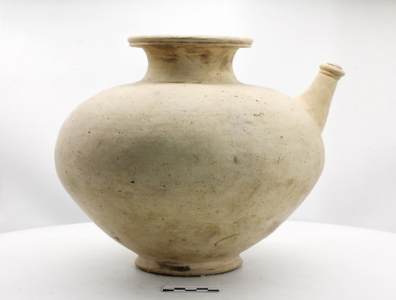  Bình gốm Nhơn Thành  + Hãy chia sẻ những điều em biết về vương quốc này.  - GV mời 1 – 2 HS xung phong trả lời. Các HS khác lắng nghe, nhận xét, nêu ý kiến bổ sung (nếu có).  - GV nhận xét, đánh giá và giới thiệu cho HS.  - GV dẫn dắt HS vào bài học: Vương quốc Phù Nam là một vương quốc cổ nổi tiếng với sự phát triển ổn định và vững mạnh. Để tìm hiểu sâu hơn, chúng ta sẽ cùng nhau đến với bài: Bài 6: Vương quốc Phù Nam |  | - HS lắng nghe dẫn dắt và quan sát hình ảnh.  - HS lắng nghe câu hỏi.  - HS trả lời câu hỏi.  - HS lắng nghe, chuẩn bị vào bài học mới.
B. HOẠT ĐỘNG HÌNH THÀNH KIẾN THỨC
Hoạt động 1: Tìm hiểu sự thành lập Vương quốc Phù Nam
a. Mục tiêu: Thông qua hoạt động, HS trình bày được sự thành lập Vương quốc Phù Nam qua truyền thuyết lập nước và một số bằng chứng khảo cổ.
b. Cách tiến hành
- GV chia HS cả lớp thành các nhóm nhỏ: Quan sát hình 2, 3, 4 và đọc thông tin mục 1 SHS tr.31 – tr.32 để hoàn thành Phiếu học tập số 1.  - GV mở rộng kiến thức, khai thác kênh hình cho HS:  + Hình 2: Dấu tích cọc gỗ làm móng nhà sàn của cư dân phù Nam tại di tích Nền Chùa (Kiên Giang): Các cọc nhà sàn được tìm thấy tại khu vực ấp Trầm Dưỡng, xã Mỹ Lâm, huyện Hòn Đất, tỉnh Kiên Giang. Những gọc gỗ này góp phần khẳng định đời sống vật chất của cư dân Phù Nam cũng như sự tồn tại của Vương quốc Phù Nam.  + Hình 3: Dấu tích Đền thần Mặt trời Gò Cây Thị (An Giang): Di tích Gò Cây Thị nằm trên một gò cao thuộc ấp Trung Sơn, thị trấn Ốc Eo, huyện Thoại Sơn, tỉnh An Giang. Những dấu tích kiến trúc ở đây đã góp phần làm rõ hơn lịch sử ra đời cùng với sự phát triển rực rỡ của nền văn hóa.  - GV mời đại diện 2 nhóm HS trình bày kết quả thảo luận.  - GV nhận xét, đánh giá.  - GV cho HS xem video: Vương quốc Phù Nam:  - Em có nhận xét gì về vương quốc Phù Nam?  - GV nhận xét |  | - HS chia thành các nhóm và lắng nghe nhiệm vụ.  - HS quan sát Phiếu học tập số 1.  - HS quan sát hình ảnh và lắng nghe, tiếp thu.  - HS trình bày Phiếu học tập số 1.  - Các nhóm khác lắng nghe, nhận xét, nêu ý kiến bổ sung (nếu có).  -HS xem video  -HS suy nghĩ trả lời câu hỏi  Vương quốc Phù Nam: Nước Phù Nam ở phía nam quận Nhật Nam, trong vịnh lớn ở phía tây của biển, cách Nhật nam đến 7 000 lí… Nước rộng lớn 3 000 lí, đất trũng ẩm thấp nhưng bằng phẳng, rộng rãi. Khí hậu, phong tục đại đế cũng giống như Lâm Ấp. Sản xuất vàng, bạc, đồng, thiếc, trầm hương, mộc hương, ngà voi….  - HS lắng nghe, tiếp thu.
  PHIẾU HỌC TẬP SỐ 1
  SỰ THÀNH LẬP VƯƠNG QUỐC PHÙ NAM
  Nhóm:…
  Sự thành lập Vương quốc Phù Nam
  Thời gian ra đời và tồn tại | Từ thế kỉ I đến thế kỉ VII
  Địa bàn | Phần lớn ở Nam Bộ của Việt Nam ngày nay.
  Theo truyền thuyết | Hỗn Điền từ Ấn Độ tới đất Phù nam, kết hôn với Liễu Diệp và cùng nhau cai trị Vương quốc Phù Nam.
  Theo một số bằng chứng khảo cổ | Bia đá khắc chữ San – krit, tượng thần Vit – xnu, dấu tích công trình bằng gỗ, gạch… (cọc gỗ làm móng, nhà sàn tại di tích Nền Chùa ở Kiên Giang, dấu tích Đền thần Mặt trời Gò cây Thị ở An Giang)…
Hoạt động 2: Tìm hiểu một số hiện vật khảo cổ của Phù Nam
a. Mục tiêu: Thông qua hoạt động, HS mô tả được sự một số hiện vật khảo cổ của Phù Nam.
b. Cách tiến hành
- GV chia HS trong lớp thành 4 nhóm và giao nhiệm vụ: Quan sát Hình 5,6,7,8 và thông tin mục 2 SHS tr.31- tr.32 và hoàn thành Phiếu học tập số 2:  + Nhóm 1: Mô tả hiện vật trong hình 5.  +Nhóm 2: Mô tả hiện vật trong hình 6 và so sánh hình 6 và hình 5.  + Nhóm 3: Mô tả hiện vật trong hình 7.  + Nhóm 4: Mô tả hiện vật trong hình 8.  - GV cho HS xem một số hình ảnh hiện vật khảo cổ Phù Nam:  - GV mời đại diện 2 – 3 HS trình bày trước lớp. HS khác lắng nghe nhận xét, bổ sung ý kiến (nếu có)  - GV nhận xét, chốt kiến thức:  - GV hướng dẫn học sinh đọc mục Em có biết SHS tr.31 về bếp cà ràng |  | -Nhận nhiệm vụ, thỏa luận nhóm theo yêu cầu  -HS quan sát tranh  -Chia sẻ trước lớp  + Nhóm 1: Mô tả hiện vật hình 5  + Nhóm 2: Mô tả hiện vật hình 6  + Nhóm 3:Mô tả hiện vật hình 7  + Nhóm 4: Mô tả hiện vật hình 8.  -Nhận xét nhóm bạn  -Đọc bài trong GSK
  PHIẾU HỌC TẬP SỐ 2
  MÔ TẢ HIỆN VẬT HÌNH 5
  Nhóm:…
  Mô tả hiện vật
  Tên gọi hiện vật | Bếp cà ràng của cư dân Phù Nam
  Chất liệu | Đất nung
  Nơi phát hiện | Địa bàn thuộc Cần Thơ ngày nay
  Hình dạng | Có kích thước nhỏ, thành cao hình số 8 để chắn gió, chứa củi, tro và giữ nhiệt.
  Công dụng | Dùng để đun nấu, có thể để trên sàn nhà bằng tre nứa, ván gỗ, trên thuyền.
  PHIẾU HỌC TẬP SỐ 2
  MÔ TẢ HIỆN VẬT HÌNH 6
  Nhóm:…
  Mô tả hiện vật
  Tên gọi hiện vật | Bếp cà ràng của cư dân Nam Bộ ngày nay
  Chất liệu | Đất nung
  Nơi phát hiện | Phổ biến ở Nam Bộ ngày nay
  Hình dạng | Có kích thước nhỏ, thành cao để chắn gió, chứa củi, tro và giữ nhiệt.
  Công dụng | Dùng để đun nấu, có thể để trên sàn nhà bằng tre nứa, ván gỗ, trên thuyền. Ngày nay bếp cà ràng được người dân Nam Bộ sử dụng phổ biến trên tàu, thuyền ở vùng sông nước.
  PHIẾU HỌC TẬP SỐ 2
  MÔ TẢ HIỆN VẬT HÌNH 7
  Nhóm:…
  Mô tả hiện vật
  Tên gọi hiện vật | Khuyên tai của cư dân Phù Nam
  Chất liệu | Vàng
  Nơi phát hiện | Địa bàn thuộc An Giang ngày nay
  Hình dạng | Hình tròn, trang trí hoa văn.
  Công dụng | Dùng làm trang trí.
  PHIẾU HỌC TẬP SỐ 2
  MÔ TẢ HIỆN VẬT HÌNH 8
  Nhóm:…
  Mô tả hiện vật
  Tên gọi hiện vật | Tượng thần Vít - xnu
  Chất liệu | Đồng
  Nơi phát hiện | Địa bàn thuộc Rạch Gía (Kiên Giang) ngày nay
  Hình dạng | Một người đàn ông trong tư thế đứng, đầu đội mũ hình trụ, có 4 tay, hai cánh tay sau: một tay cầm vỏ ốc, hai cánh tay trước: một tay cầm quá cầu, tay còn lại đặt lên cây chủy dài.
  Công dụng | Dùng làm tượng thờ thần Vít – xnu.
C. HOẠT ĐỘNG LUYỆN TẬP
a. Mục tiêu: Giúp HS củng cố kiến thức đã học về sự hình thành vương quốc Phù Nam. Vẽ được sơ đồ tư duy
b. Cách tiến hành
Vẽ sơ đồ “Sự thành lập của vườn quốc Phù Nam”  - Mời cả lớp làm việc cá nhân và thực hiện nhiệm vụ sau:  + Vẽ vào vở sơ đồ “Sự thành lập của vương quốc Phù Nam” gợi ý dưới đây:  - Khuyến khích HS trình bày sáng tạo, sử dụng tranh ảnh trong sơ đồ tư duy.  - Cho HS lên bảng lớp trình bày kết quả bài làm.  - Cho cả lớp cùng quan sát và đánh giá kết quả.  - Nhận xét tuyên dương. | - Cả lớp làm việc cá nhân theo yêu cầu của bài tập.  - Vẽ sơ đồ tư duy.  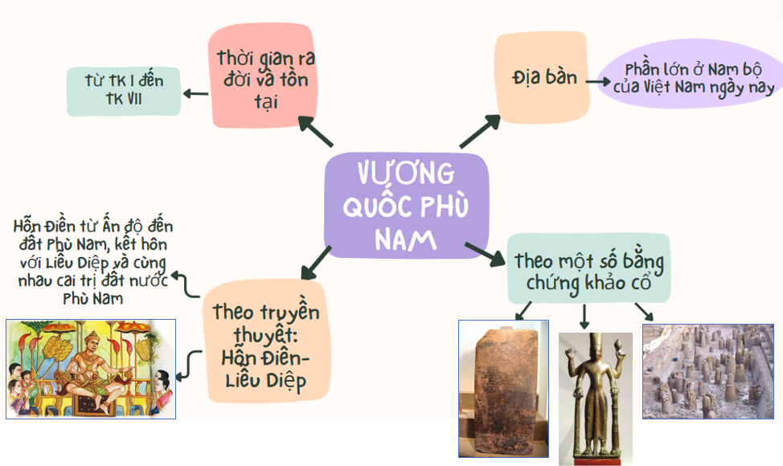  - Một số HS trình bày bài.  - Quan sát, nhận xét  - Lắng nghe, rút kinh nghiệm
D. HOẠT ĐỘNG VẬN DỤNG
a. Mục tiêu: HS vận dụng được kiến thức, kĩ năng đã học vào thực tiễn.
b. Cách tiến hành
- Cho HS quan sát hình ảnh một khu di tích của Việt Nam.  + Đây là địa danh nào?  + Em hãy chia sẻ những hiểu biết của mình về khu di tích lịch sử trên?.  - Mời HS nhận xét.  - Nhận xét, tuyên dương  * DẶN DÒ  - GV nhắc nhở HS:  + Đọc lại bài học Vương quốc Phù Nam  + Có ý thức chăm chỉ, tìm tòi, học hỏi những phương tiện học tập môn Lịch sử và Địa lí.  + Đọc trước Bài 6 Vương quốc Phù Nam ( T2) |  | -Quan sát  -Trả lời câu hỏi  -Nhận xét

BÀI 6: VƯƠNG QUỐC PHÙ NAM

( tiết 2 )
I. YÊU CẦU CẦN ĐẠT
1. Năng lực đặc thù:
Nhận thức khoa học Lịch sử và Địa lí: Trình bày được thành lập của nước Phù Nam. Mô tả một số hiện vật khảo cổ của Phù Nam.
Tìm hiểu lịch sử và địa lí: Tìm, tra cứu hoặc sưu tầm thông tin cơ bản về vương quốc Phù Nam qua truyền thuyết và bằng chứng khảo cổ học.
Vận dụng kiến thức, kĩ năng học: Sử dụng kiến thức lịch sử và một số truyền thuyết lịch sử mô tả một số hiện vật khảo cổ của Phù Nam.
2. Năng lực chung:
Giao tiếp và hợp tác: Tham gia hoạt động nhóm, trình bày kết quả thực hiện nhiệm vụ học tập.
Giải quyết vấn đề và sáng tạo: Thực hiện nhiệm vụ học tập và trình bày kết quả thể hiện sự sáng tạo.
Tự chủ và tự học: Chủ động lựa chọn và mô tả hình ảnh một hiện vật khảo cổ của Phù Nam.
3. Phẩm chất
- Yêu nước: Tự hào về những giá trị văn hóa của cư dân Phù Nam.
- Trách nhiệm: Trân trọng, giữ gìn những giá trị văn hóa cư dân Phù Nam.
II. ĐỒ DÙNG DẠY HỌC
1. Đối với giáo viên
- Kế hoạch bài dạy, bài trình chiếu powerpoint.
- Tranh ảnh vương quốc Phù Nam.
- SGK Lịch sử và Địa lí 5 – bộ sách Cánh diều.
- Bảng con, giấy A4, bút viết,...
2. Đối với học sinh
- SHS Lịch sử và Địa lí 5 bộ sách Cánh diều.
- Thông tin, tài liệu, tranh ảnh về làm quen với phương tiện học tập môn Lịch sử và Địa lí. Bảng con
III. CÁC HOẠT ĐỘNG DẠY HỌC
HOẠT ĐỘNG CỦA GV | HOẠT ĐỘNG CỦA HS
A. HOẠT ĐỘNG KHỞI ĐỘNG
a. Mục tiêu: Thông qua Hoạt động, HS:
- Kết nối được kiến thức HS đã biết với nội dung kiến thức mới trong bài.
- Tạo hứng thú cho HS tiếp nhận bài học mới.
b. Cách tiến hành
- Tổ chức cho HS chơi trò chơi “Ô chữ bí mật”.  Luật chơi: Quan sát các ô chữ trên màn  hình , mỗi ô chữ sẽ có câu hỏi khác nhau liên quan đến nội dung đã học ở học trước. Ô chữ được mở ra hết sẽ xuất hiện hình ảnh “Bếp cà ràng”.  + Câu 1: Em hãy nêu thời gian ra đời và tồn tại của Vương quốc Phù Nam?  + Câu 2: Địa bàn của Vương quốc Phù Nam thuộc khu vực nào của Việt Nam ngày nay?  + Câu 3: Em hãy kể về truyền thuyết ra đời Vương quốc Phù Nam?  + Câu 4: Nêu một số bằng chứng khảo cổ mà em biết?  - Mời HS Quan sát hình ảnh “Bếp cà ràng” và cho biết: Đây là gì?  - Kết luận: Nền văn minh của vương quốc Phù Nam rất đặc sắc thể hiện qua nhiều hiện vật khảo cổ đã được tìm thấy. Điển hình như bếp cà rang một loại bếp của cư dân Phù Nam mà cho đến nay vẫn còn được người dân Nam Bộ sử dụng. Chúng ta hãy cùng tìm hiểu rõ hơn về những hiện vật này. | -Tham gia trò chơi. Quan sát tranh, suy nghĩ và trả lời câu hỏi:  - Lắng nghe.  + Từ TK I đến TK VII  + Phần lớn ở Nam bộ của Việt Nam ngày nay  + Hỗn Điền từ Ấn độ đến đất Phù Nam, kết hôn với Liễu Diệp và cùng nhau cai trị đất nước Phù Nam  + Bia đá khắc chữ San-krits, tượng thần Vít-xnu, dấu tích công trình bằng gỗ, gạch, …  - Trả lời: Đây là bếp cà ràng, một hiện vật khảo cổ của cư dân Phù Nam.  - Nhận xét, bổ sung cho nhau.  - Lắng nghe, ghi bài
C. HOẠT ĐỘNG LUYỆN TẬP
a. Mục tiêu: Giúp HS củng cố kiến thức đã học về phương tiện học tập môn Lịch sử và Địa lí.
b. Cách tiến hành
- GV yêu cầu HS làm việc cá nhân, thực hiện phần Luyện Tập SHS tr.32: Viết tên những hiện vật khảo cổ phản ánh lĩnh vực tương ứng của Phù Nam theo bảng dưới đây vào vở ghi:  - GV mời đại diện 2 – 3 HS trình bày trước lớp. HS khác lắng nghe nhận xét, bổ sung ý kiến (nếu có)  - GV nhận xét, chốt kiến thức: | -Nhận nhiệm vụ, thực hiện theo yêu cầu  -Chia sẻ trước lớp
  Đời sống vật chất | Đời sống tinh thần
  Đời sống vật chất | Đời sống tinh thần
  - Bếp cà rang  - Cọc gỗ làm móng nhà sàn (thể hiện qua dấu tích được tìm thấy) | - Khuyên tai bằng vàng  - Tượng thần Vit – xnu  - Đền thần mặt trời Gò Cây Thị ở An Giang
D. HOẠT ĐỘNG VẬN DỤNG
a. Mục tiêu: HS vận dụng được kiến thức, kĩ năng đã học vào thực tiễn.
b. Cách tiến hành
- GV yêu cầu HS thảo luận theo nhóm nhỏ (3 – 6HS/ nhóm) và thực hiện nhiệm vụ: Mô tả hình ảnh một hiện vật khảo cổ của Phù Nam mà em yêu thích.  - GV mời đại diện 1 – 2 nhóm HS trình bày kết quả nhiệm vụ. Các nhóm HS khác nhận xét, bổ sung ý kiến (nếu có).  - GV nhận xét, đánh giá, khích lệ HS.  - GV tổ chức cho HS chơi trò chơi “Đố vui”.  - GV đọc từng câu hỏi và HS ghi bảng con. GV công bố đáp án sau khi HS trả lời.  Câu 1: Vật dụng nào phổ biến ở các di ti tích?  A. Khuyên tai bằng vàng.  B. Bếp cà ràng.  C. Tượng thần Vít – xnu.  D. Đồng tiền bằng kim loại.  Câu 2: Vương quốc Phù Nam tồn tại trong khoảng:  A. thời gian từ thế kỉ I đến thế kỉ XVII.  B. thời gian từ thế kỉ I đến thế kỉ V.  C. thời gian từ thế kỉ XVII đến thế kỉ XVIII.  D. thời gian từ thế kỉ II đến thế kỉ XVII.  Câu 3: Sự ra đồ của Vương quốc Phù Nam được thể hiện:  A. truyền thuyết Con Rồng Cháu Tiên.  B. truyền thuyết Po Klaong Girai.  C. truyền thuyết Hỗn Điền và Liễu Diệp.  D. truyền thuyết Po Na – ga.  Câu 4: Bếp cà ràng được làm bằng:  A. đất sét.  B. đất tử sa.  C. đất cao lanh.  D. đất nung.  Câu 5: Địa bàn ngày nay của vương quốc Phù Nam phần lớn là:  A. Nam Bộ.  B. Tây Bắc Bộ.  C. Đông Bắc Bộ.  D. Trung Bộ.  - GV công bố đáp án ngay sau khi HS nêu đáp án:  * CỦNG CỐ  - GV nhận xét, tóm tắt lại những nội dung chính của bài học.  - GV nhận xét, đánh giá sự tham gia của HS trong giờ học, khen ngợi những HS tích cực; nhắc nhở, động viên những HS còn chưa tích cực, nhút nhát.  * DẶN DÒ  - GV nhắc nhở HS:  + Đọc lại bài học Vương quốc Phù Nam  + Có ý thức chăm chỉ, tìm tòi, học hỏi những phương tiện học tập môn Lịch sử và Địa lí.  + Đọc trước Bài 7 – Vương quốc Chăm - pa (SHS tr.33). | - HS lắng nghe nhiệm vụ.  - HS trả lời câu hỏi.  - HS lắng nghe, tiếp thu.  -HS chọn câu trả lời đúng và ghi đáp án vào bảng con  -HS đáp án B  -HS đáp án A  -HS đáp án C  -Hs đáp án D  -HS đáp án A  -Nhận xét sau trò chơi  -HS lắng nghe  - HS lắng nghe, tiếp thu.  - HS lắng nghe, thực hiện.  - HS lắng nghe, thực hiện.

